서버 다 키고

master에서

start-dfs.sh

start-yarn.sh

jps

slave에서

jps

hdfs dfs -mkdir /user

hdfs dfs -mkdir /user/root

hdfs dfs -mkdir /user/root/conf

hdfs dfs ls -R /

hdfs dfs -mkdir /upload

hdfs dfs -copyFromLocal $HADOOP_HOME/README.txt /upload/README.txt

(hdfs dfs -put $HADOOP_HOME/README.txt/upload/README.txt) //둘 중 하나만 하면됨

hdfs dfs -ls /upload

cd $HADOOP_HOME/share/hadoop/mapreduce

ls -l

hadoop jar hadoop-mapreduce-examples-2.10.0jar wordcount /upload/README.txt ~/wordcount_output

// 다른 파일에 wordcount 수행하더라도 디렉토리가 같으면 에러가 난다.

- safe mode 에러 발생시

hdfs dfsadmin -safemode leave

hdfs dfs -ls ~/wordcount_output

hdfs dfs -cat ~/wordcount_output/part-r-00000

hdfs dfs -get // hdfs로부터 다운로드

hdfs dfs -copyToLocal

hdfs dfs -copyToLocal ~/wordcount output/part-r-00000 ~/result.txt

cd ~

ls -l

//hdfs 각종 명령어 정리 (실습 필기 파일)

cd ~

hdfs dfs -getmerge ~/workcount_output result

cat result

hdfs dfs -cp ~/wordcount_output/part-r-00000 /upload/part0

hdfs dfs -ls /upload

//// 자바로 프로그램을 짜보자

이클립스 - JAVA Project – 이름 : Hadoop , 패키지 이름 : hdfs

HdfsFile 클래스 생성

<코드> (아래에)

전체 시놀 : Hadoop.tar.gz 깔고 반디집으로 압축 풀기

이클립스

프로젝트 안에 Hadoop_lib폴더 만들기 그 안에

C:\Users\noeul\noeul\Bigdata\hadoop-2.10.0\share\hadoop\common 의 세 파일(라이브러리) 복붙

C:\Users\noeul\noeul\Bigdata\hadoop-2.10.0\share\hadoop\mapreduce 의 아홉개 라이브러리 복붙

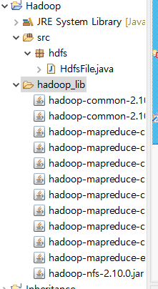

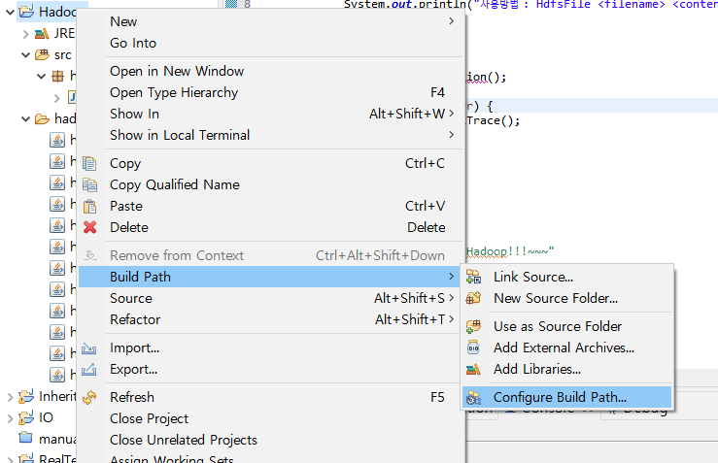

java build path – libraries – add jars(프로젝트 내부에 라이브러리가 있을 때)-hadoop_lib 폴더에 있는 모든 jar파일 선택 -적용 닫기

// add external jars : 내부에 라이브러리가 없을 때

package hdfs;

import org.apache.hadoop.conf.Configuration;

import org.apache.hadoop.fs.FSDataInputStream;

import org.apache.hadoop.fs.FSDataOutputStream;

import org.apache.hadoop.fs.FileSystem;

import org.apache.hadoop.fs.Path;

public class HdfsFile {

public static void main(String[] args) {

if(args.length != 2) {

System.out.println("사용방법 : HdfsFile <filename> <contents>");

}

else {

try {

Configuration conf = new Configuration();

FileSystem hdfs = FileSystem.get(conf);

Path path = new Path(args[0]);

if(hdfs.exists(path)) {

hdfs.delete(path, true);

}

FSDataOutputStream output = hdfs.create(path);

output.writeUTF(args[1]);

output.close();

FSDataInputStream input = hdfs.open(path);

String inputString = input.readUTF();

input.close();

System.out.println("Input Data : " + inputString);

}

catch(Exception err) {

err.printStackTrace();

}

}

}

}

// java HdfsFile a.txt "Hello Hadoop!!!~~~"

*Hadoop 프로젝트 우클릭 - Export - Java - JAR file

Browse 누르고 BigData 안에 Hadoop.jar 로 저장하기

WinSCP 호스트 : 192.168.10.1 포트 : 22

리눅스 root 폴더에 source 폴더 만들기

export한 jar파일 옮기기

master에서

cd /root/source

hadoop jar Hadoop.jar hdfs.HdfsFile input.txt "Hello Hadoop~~~"

hdfs dfs -ls input.txt

hdfs dfs -cat input.txt

///// 단어의 빈도 수 계산 프로그램을 자바로 만들어서 hdfs 해보자

master에tj

cd source

gedit input.txt

----------------

read a book

write a book

(빈 줄)

hdfs dfs -put input.txt /upload/input.txt

hdfs dfs -ls /upload

이클립스에 패키지,클래스 생성

